Technisches Projekt 2018/19
Medientechnik
Casio Electronic Keyboard SA 77 Arduino
-
77

Gruppe 07 / Küstennebel3000

Name: | Dept.: | Datum: | Unterschrift:
Lennard Jönsson | MT | 09.05.2019 | ____________
Nina Ozan | MT | 09.05.2019 | ____________
Mary Eufinger | MT | 09.05.2019 | ____________
Tom | MT | 09.05.2019 | ____________

Änderungsverzeichnis
Version | Änderungsdatum | Geänderte Seiten | Kurzbeschreibung der Änderungen
01 | 9.05.2018 | Alle | Erste Ausgabe

Verteilerliste
Firma | Name | Dept. | Funktion | Anzahl Kopien
HAW DMI |  | MT | Projekt Teams „Technisches Projekt“ | EMIL 
 in elektronischer Form
INHALTSVERZEICHNIS
1 Allgemeine Information 5
1.1 Zweck des Dokuments 5
1.2 Referenzierte Dokumente/ Online-Quellen 5
1.3 Begriffe und Abkürzungen 5
1.3.1 Begriffe und Definitionen 5
1.3.2 Abkürzungen 5
2 Systemarchitektur 6
2.1 Umsetzung der technischen Anforderungen 6
2.2 Design-Entscheidungen 6
3 Aufbau des ersten Prototyps 7
4 Detailbeschreibung „Binärrechner 1000“ 8
4.1 Hardware-Umsetzung 8
4.1.1 Stückliste 8
4.1.2 Konstruktionspläne 8
4.1.3 Schaltpläne 8
4.2 Software-Umsetzung 8
4.2.1 Arduino-Programmcode 8
4.3 Bedienungsanleitung „Binärrechner 1000“ 8
5 ANHANG 9
5.1 Thema 1 9
5.2 Thema 2 9
5.3 Vorlage Tabelle 9
5.4 Vorlage Abbildung 10

Abbildungsverzeichnis
Abbildung 5-1 Beschriftung Abbildung 10

Tabellenverzeichnis
Tabelle 5-1 Beschriftung Tabelle 9

Allgemeine Information (Tom)

Zweck des Dokuments
...

Referenzierte Dokumente/ Online-Quellen
/1/ Technisches Projekt 2017/18, Technische Anforderungen Binärrechner 1000, Version 03, 10.01.2018

Minimalanforderung
Im Rahmen des Technischen Projekts soll basierend auf einem Arduino Mikrocontroller-Board einem gegebenen elektronischen Keyboard vom Typ Casio SA-77 einem vorhandenen Lichtpult eine automatische, programmierbare Musik-/Lichtshow realisiert werden. Dabei soll der Arduino die Soundausgabe des Casio-Keyboards elektronisch ansteuern (über den integrierten Audio-Chip HT37B90) − die manuelle Eingabe über die Keyboard-Tasten soll aber weiterhin funktionieren. Der Arduino soll zu dem einige definierte MIDI-Noten ausgeben können − diese sollen dann als Input für das Lichtpult dienen, welches abhängig von der eingelesenen MIDI-Note unterschiedliche (auf die Musik abgestimmte) Lichtstimmungen erzeugen kann.
Mögliche Erweiterungen
◦ Einbindung eines oder mehrerer Sensoren
◦ Spezielle Lösungen zur Bedienung der Lichtshow (z.B. über Touchscreen)

Begriffe und Abkürzungen

Begriffe und Definitionen
…

Abkürzungen
… | …
… | …

Systemarchitektur
Die zugrundeliegenden technischen Anforderungen für den „Küstennebel 3000“ sind in /1/ zu finden.
...

Umsetzung der technischen Anforderungen
Die minimalsten technischen Anforderungen konnten alle umgesetzt werden.
Die Matrix des Keyboards wurde ausgelesen und über den Arduino Mikrokontroller angesteuert. So kann ein Lied über das Casio Keyboard ausgegeben und abgespielt werden, während die Klaviatur weiterhin benutzt werden kann. Der Casio interne Soundchip ist mit dem Arduino-Board verdrahtet. Auf diesem befindet sich der dafür programmierte Code, siehe 4.2 a) und 4.2.1 a). Die Soundausgabe erfolgt durch die im Keyboard eingebauten Lautsprecher Boxen.

Als weitere Ausgabe ist eine MIDI-Schnittstelle verbaut. Der Ausgang wurde fest am Keyboard verbaut und mit dem Kontroller-Board verschaltet. Durch die eingebaute Buchse kann eine Kabel-Verbindung mit einem Lichtpullt aufgebaut werden und überträgt an solches, die programmierten Lichtstimmungen in MIDI Noten. Detaillierte Beschreibung der Hard- und Software der Steuerung sind unter 4.2 b) und 4.2.1 b) nachzulesen. 5 MIDI Noten (10, 20, 30, 40 und 50) und deren Lichtstimmungen wurden in Absprache mit der Lichtdepartment vorprogrammiert und zur Auswahl gestellt.
Als Erweiterungen wurden von uns zwei Show-Effekte entworfen und verbaut - eine Nebelmaschine und ein LED-Streifen.

Ein HC-SR04 Ultraschallsensor wurde eingebunden. Dieser sitzt seitlich am Casio Keyboard und löst die Nebelmaschine aus, wenn sich Hände zum Musik machen der Klaviatur nähern.

Des weiteren wurde ein LED-Band am Keyboard befestig. Hierfür ist eine Lichtshow auf dem Arduino Board programmiert. Verschiedene Lichtstimmungen werden hier abgespielt.

Die Kosten haben das vorgesehene Budget nicht überschritten.

Design-Entscheidungen
Das Hauptdesign ist durch das Casio Keyboard vorgegeben und wurde auch bewusst nicht verändert. Die Aufmerksamkeit wird so auf unsere Features gelenkt.
Den Arduino Mega 2560 Rev3 haben wir in das Gehäuse des Keyboards eingebaut. Für die Stromversorgung des LED-Streifen, Arduino Boards und des Keybaords selbst ist ein Vorschaltgerät / Verteiler? in Verwendung, so konnten wir mit weniger Bohrungen auskommen und das Keyboard wurde nur dezent verändert. Es gibt an der Rückseite eine MIDI-Buchse und ein Ausgang für den Strom.
Der LED-Streifen umspielt die Form des Keyboars und ist an den Kanten fest verklebt. Da das Band extra schmal und nur 1cm Breite misst, ist es optisch sehr unauffällig und bricht den gesamten Eindruck des original Casio Keyboards kaum. Erst wenn es in Betrieb ist und seine verschiedenen Leuchtmodies durchspielt, kommt es richtig zur Geltung und erzeugt einen überraschenden Effekt. Genau damit arbeiten wir auch bei der Nebelmaschine. Da die Nebelmaschine nicht direkt mit dem Keyboard in Verbindung gebracht wird. Sie ist quasi sichtbar. Der Sensor sitzt geschützt in einem Gehäuse, so ist der Sensor und die davon ausgehenden Kabel zusätzlich gebündelt und geschützt. Das Gehäuse versteckt den Sensor und gibt ihm eine optische schönere Gestalt. Wobei wir uns auch zu nutzten gemacht haben, das so der Sensor am Keyboard befestigt werden kann. Das Gehäuse des Sensors fällt als markant auf, sticht raus und lässt die BenutzerInnen Ahnungslos was passieren wird. Auch lässt sich nicht eindeutig für Außenstehende erkennen, dass es sich dabei überhaupt um einen Sensor handelt.

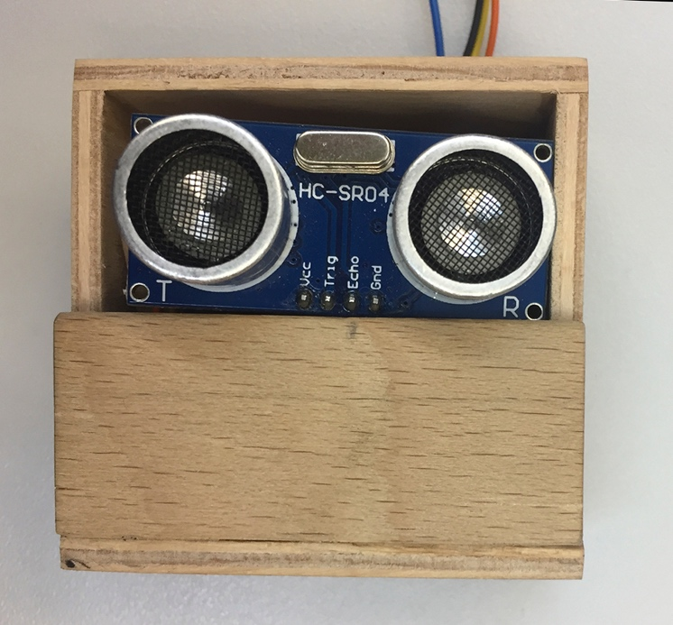
Abbildung ‎2-1, Sensor Gehäuse

Aufbau des ersten Prototyps
...
(Fritzing-Schaltung mit Breadboard,) Bilder vom Prototyp, (Probleme die aufgetreten sind) (Tonausgabe am Keyboard)
(Tom)

Detailbeschreibung „Küstennebel 3000“
In diesem Kapitel soll die Umsetzung des Projektes auf Hardware- sowie auf Softwareebene detaillierter betrachtet werden. Zunächst werden die Hardware-Komponenten genauer erklärt, während im weiteren Verlauf des Kapitels der Aufbau der Software gezeigt wird.

Hardware-Umsetzung
Das Herzstück des technischen Aufbaus bildet ein Arduino MEGA 2560 mit einem ATmega2560 Prozessor. Mit seinen 54 digitalen input/output-Pins bietet er genügend Anschlussmöglichkeiten, um elektrische Signale auszusenden, die von einem Casio SA77 Keyboard in Töne umgewandelt werden können. Der Arduino ist in diesem Casio Keyboard fest verbaut, sodass er kein eigenes Gehäuse benötigt. Das Casio Keyboard ist mit seinen zwei integrierten Lautsprechern in der Lage Töne selbstständig auszugeben. Der Arduino ist mit dem Casio Keyboard über ein Flachbandkabel und einen Pfostenstecker an den Port A (digitale Pins 22 – 29) und den Port C (digitale Pins 30 – 37) des ATmega2560 verbunden. Über diese Pins ist der Arduino in der Lage mit den Soundchip kommunizieren. Die Kommunikation kann jedoch nur einseitig stattfinden: der Arduino ist in der Lage Tonsignale zu senden, kann jedoch nicht empfangen welcher Ton gerade (beispielsweise über das Drücken der Keyboardtasten) gespielt wird. Um einen Stromfluss in Richtung des Arduinos zu verhindern verläuft der Kontakt zum Keyboard über Dioden, die einen Stromfluss in diese Richtung sperren.
Der Arduino ist zum Zweiten mit einem digitalen WS2812B RGB-LED-Streifen verbunden, der um das Gehäuse des Casio Keyboard angeklebt wurde. Die einzelnen LEDs des Streifens sind einzeln ansteuerbar, sodass mit der Kombination aus Mikrocontroller und LED-Streifen zusätzliche Lichteffekte erstellt werden können. Der LED-Streifen wird über ein modifiziertes Netzteil aus einem vergangenen technischen Projekt mit 5V versorgt. Zur Steuerung der LED benötigt der Arduino lediglich einen Pin, welcher über einen 470 Ω-Widerstand zur Steuerstrombegrenzung verbunden ist. Zwischen 5V und Masse ist ein [WERT]-Kondensator parallelgeschaltet, um Spannungsspitzen auszugleichen.
Die MIDI-Buchse konnte durch eine relativ simple Schaltung mit dem Arduino verbunden werden. Dieser ist in der Lage mithilfe einer vorgefertigten MIDI-Bibliothek auf Kommando im Programmcode MIDI-Noten auszugeben. Da die MIDI-Buche mit 5V arbeitet, konnten die Pins der Buchse direkt mit den 5V- und den Ground-Pins verbunden werden, wobei ein 220 Ω-Widerstand zwischen Buchse und Pin gelötet wurde. Die Datenübertragung erfolgt über den TX-Pin des Arduinos.
[NEBELMASCHINE SCHALTUNG]

Stückliste
Anzahl | Stück | Beschreibung | Eigenschaft | Preis
1 | Mikrocontroller | Arduino MEGA2560 |  | *
# | Kondensator |  | WERT | *
1  1  1  1  1  1 | Widerstand  Widerstand  Ultraschallsensor  Keyboard  Sicherung  RGB-Streifen | HC-SR04  CASIO SA-77  ?  WS2812B | 470 Ω  220 Ω  ?  1 m | *  *  ?  *  *  ca. 30 €
1  1 | Flachbandkabel  Pfostenstecker |  |  | *  *
* : Kostenlos erhalten aus EAW-Labor

Konstruktionspläne
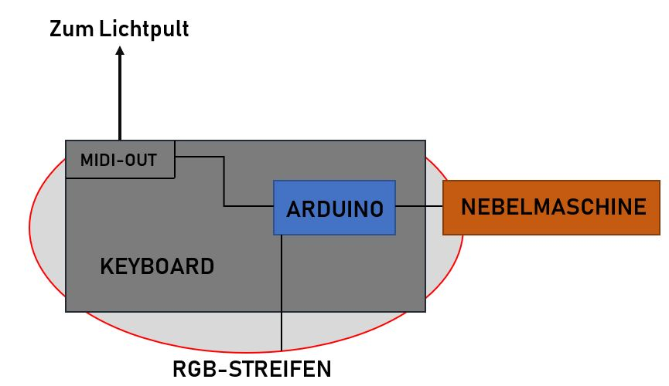
Abbildung 4.1: Schematischer Aufbau der Schaltungen um den Arduino.

Schaltpläne
…(Nina, Mary, Tom)

Software-Umsetzung
- Tonausgabe am Keyboard (Tom)
- MIDI Steuerung (Mary)
- LED-Steuerung (Lenni)
Die Ansteuerung der RGB-LED wurde durch die Einbindung der Adafruit NeoPixel Bibliothek in den Arduino-Programmcode ermöglicht. Die Bibliothek stellt verschiedene Methoden bereit, um jede einzelne LED ansteuern zu können. Einige Methoden sollen im Folgenden einmal erläutert werden:
pixels.setPixelColor(i, pixels.Color(red,green,blue));
Setzt den Farbwert des Elements i auf pixels.Color(red,green,blue), wobei für red, green und blue ganzzahlige Werte im Bereich von 0 – 255 eingesetzt werden können (255 für maximale Helligkeit und 0 für keine Helligkeit). Zusammen mit pixels.Color() ergibt das zweite Argument einen RGB-Wert bei dem für die entsprechenden Farben Werte eingesetzt werden können.
pixels.show();
Diese Methode lässt die LED in der durch pixels.setPixelColor() definierten Farbe leuchten. Das Aufrufen der Methode pixels.setPixelColor() alleine lässt die LEDs noch nicht in der definierten Weise leuchten.
strip.setPixelColor() / strip.show();
Funktionieren analog zu den oben genannten Methoden mit pixels im Namen.
strip.numPixels();
Gibt die im Header definierte Anzahl von LED-Elementen im verwendeten Streifen zurück.
Adafruit_Neopixel pixels= Adafruit(60, 8, NEO_GRB + NEO_KHZ800);
Dieser Header-Befehl setzt die verwendete Anzahl von LED-Elementen im Streifen auf 60 und definiert den Arduino-Pin 8 als Daten-Pin, der an die LEDs geschlossen wird. Das letzte Argument wird für gerätespezifische Eigenschaften des verwendeten LED-Streifens verwendet.

- Nebelmaschine (Nina)

Arduino-Programmcode
- Tonausgabe am Keyboard (Tom)
- MIDI Steuerung (Mary)
- LED-Steuerung (Lenni)

#include <Adafruit_NeoPixel.h>
#ifdef __AVR__
#include <avr/power.h>
#endif

#define PIN 8
#define NUMPIXELS 60

Adafruit_NeoPixel pixels = Adafruit_NeoPixel(60, 8, NEO_GRB + NEO_KHZ800);
Adafruit_NeoPixel strip = Adafruit_NeoPixel(60, 8, NEO_GRB + NEO_KHZ800);

void setup() {
pixels.begin();
strip.begin();
strip.setBrightness(255);
strip.show();
}

void loop() {
rainbowCycle(100);
}

void verfolgung(int freq, int red,int green, int blue){ //Sieht besonders cool bei freq>200 aus.
for(int i=0;i<NUMPIXELS;i++){
pixels.setPixelColor(i, pixels.Color(red,green,blue));
pixels.show();
delay(2000/freq);
}
for(int i=0;i<NUMPIXELS;i++){
// pixels.Color takes RGB values, from 0,0,0 up to 255,255,255
pixels.setPixelColor(i, pixels.Color(0,0,0)); // Moderately bright green color.
pixels.show(); // This sends the updated pixel color to the hardware.
delay(2000/freq); // Delay for a period of time (in milliseconds). }}

void glow(int red,int green,int blue){ // Hellt langsam in der durch RGB-Werte gegebenen Farbe auf und dunkelt danach langsam wieder ab.
int rot=0;
int gruen=0;
int blau=0;
int abdunkeln=0;
while(abdunkeln==0){
allepixel(rot, gruen, blau);
if((rot<red) || (gruen<green) || (blau<blue)){
if(rot<red){
rot++; }
if(gruen<green){
gruen++; }
if(blau<blue){
blau++; }}
else if((rot==red) && (gruen==green) && (blau==blue)){
abdunkeln = 1; }}

delayMicroseconds(1);

while(abdunkeln==1){
allepixel(rot,gruen,blau);
if(rot>0){
rot--; }
if(gruen>0){
gruen--; }
if(blau>0){
blau--; }
delayMicroseconds(1);
if((rot==0) && (gruen==0) && (blau==0)){
abdunkeln=0; }}}

void allepixel(int rot, int gruen, int blau){
for(int i=0;i<NUMPIXELS;i++){
pixels.setPixelColor(i, pixels.Color(rot,gruen,blau));
pixels.show(); }}

void colorWipe(uint32_t c, uint8_t wait) { // Füllt die Kette einer nach dem anderen mit einer Farbe auf.
for(uint16_t i=0; i<strip.numPixels(); i++) { // Bsp.: colorWipe(strip.Color(255, 0, 0), 50);
strip.setPixelColor(i, c);
strip.show();
delay(wait); }}

void rainbow(uint8_t wait) { // Alle Pixel zeigen gleichzeitig dieselbe wechselnde Farbe an.
uint16_t i, j;
for(j=0; j<256; j++) {
for(i=0; i<strip.numPixels(); i++) {
strip.setPixelColor(i, Wheel((i+j) & 255));
}
strip.show();
delay(wait); }}

uint32_t Wheel(byte WheelPos) {
WheelPos = 255 - WheelPos;
if(WheelPos < 85) {
return strip.Color(255 - WheelPos * 3, 0, WheelPos * 3);
}
if(WheelPos < 170) {
WheelPos -= 85;
return strip.Color(0, WheelPos * 3, 255 - WheelPos * 3);
}
WheelPos -= 170;
return strip.Color(WheelPos * 3, 255 - WheelPos * 3, 0);
}

void theaterChaseRainbow(uint8_t wait) { //Lichter laufen im Uhrzeigersinn und verändern dabei ihre Farbe.
for (int j=0; j < 256; j++) { // cycle all 256 colors in the wheel
for (int q=0; q < 3; q++) {
for (uint16_t i=0; i < strip.numPixels(); i=i+3) {
strip.setPixelColor(i+q, Wheel( (i+j) % 255)); //turn every third pixel on
}
strip.show();

delay(wait);

for (uint16_t i=0; i < strip.numPixels(); i=i+3) {
strip.setPixelColor(i+q, 0); //turn every third pixel off
}}}}

void rainbowCycle(uint8_t wait) { // Regenbogen, der gegen den Uhrzeigersinn läuft.
uint16_t i, j;

for(j=0; j<256*5; j++) { // 5 cycles of all colors on wheel
for(i=0; i< strip.numPixels(); i++) {
strip.setPixelColor(i, Wheel(((i * 256 / strip.numPixels()) + j) & 255));
}
strip.show();
delay(wait);
}
}

- Nebelmaschine (Nina)

Bedienungsanleitung „Küstennebel 3000“
Das Gerät ist anzuschalten und die Wurst ist zu wenden. (Mary)

ANHANG
Hier können zusätzliche Fotos, Blockschaltbilder/ Konstruktionspläne, ausführliche Listings des Programmcodes usw. eingebunden werden.

Thema 1
…

Thema 2
…

Vorlage Tabelle
… | … | …
Tabelle 5-1 Beschriftung Tabelle

Vorlage Abbildung


Abbildung 5-1 Beschriftung Abbildung

